Kedves Veteránok, Szeniorok és Masters atléták…ja és Fiatalok!
Vajon mit hoz „azújév” nekünk…lesz e enni, inni való elegendő, hogy tele legyen a bendő? Nos, aki eljött Nagyingmándra annak vót, mert a Mészáros család meghívott bennünket ebédre, de kaptunk pogit, borosteát meg karácsonyi szalont, hogy addig is kibírjuk. Igaz ezért meg kellett kicsit dolgoznunk, de megérte…köszönet a háziaknak Érte! A globális felmelegedés most nekünk kedvezett hiszen szép tavaszias idő volt, tehát még ez sem lehet magyarázat az esetleges kurta eredményekre hehe.
Kezdjük a fiatalokkal, mert voltak egészen fiatalok, még fiatalok, akik már vótak fiatalok és akik lesznek még fiatalok. Kiemelkedett a mezőnyből Darázs Ádám (195 centi) a szakmában Méhe, a Főnök, aki agresszor..ja nem jó agresszív versenyzéssel lenyomta M. Robit (végre) meg a többieket, állítólag valami csúcsot is dobott….hát kapott is érte egy jó nagy köcsögöt. Ja kérem tisztelni kell a főnököt. Aztán voltak itt érdekes fantázia nevű versenyzők, akik talán a várható eredmények miatt maradtak inkognitóban, ilyen mint Csibe, Dínó, Ogre, XXXL..ja ő most fogyott így XXL. Folytatnám utóbbival, kis kedvvel, de nagy reményekkel forgatta a kalapácsot, majd kezdődő sérülésre hivatkozva visszalépett, de úgy tűnt inkább áttért a pogácsa fogyasztásra…az jobban bejött neki. Dínó spori kiérdemelte a legtöbb számban induló versenyző díját a Köcsögdíjat….megérdemelt volna még egyet, mert ő volt az egyedüli, aki taxival jött. Sokat fejlődött Ogre is már nem volt közveszélyes, csak önveszélyes…amúgy egész jól néz ki így „szálkásan”. És Csibe, amikor beállt a kétszárnyú ajtó tokjába…na aki arra jött se ki se be…..ja kérem egy világcsúcstartónak legyen némi fazonja is nem?
No és akkor térjünk át a „még lesznek fiatalokra”. Sajnos ezt a versenyt kissé beárnyékolta az a tény, hogy pont ezen a napon volt Dobribán Géza bácsi temetése, így többen oda mentek tiszteletüket tenni, hiszen Géza bácsi nagyon sokat tett a szenior, veterán atlétikai sportért, amit soha nem felejtünk. Nyugodjon békében!
Felmerült bennem a kérdés, hogy jó ez az idény eleji, korai verseny, mert egy embert (deazjónagy) kivéve mindenki alul teljesített. Egyedül Hofi Józsi (a fiataloknak Józsibá) aki jól teljesített és megnyerte a nemzetközi versenyt (miért, miért mert ketten vótak a Jagellóval), ezért ő is jó nagy köcsögöt kapott és külön asztalt az ebédlőben…….ja meg két krumplival többet a tányérjára. Szerencsésebb lett volna itt is Abszurdumban illetve abszolútban díjazni a már nem fiatalokat, de az eredmények tudatában jobb inkább titokban tartani. Nekem élmény volt a verseny dobtam néhány sutát ezzel is azzal is, de legalább volt duma, iszogatás, eszegetés és otthon magyarázkodás, hogy hideg volt, esett a hó (piroshó) meg voltak zavaró körülmények pd. diszkosz, kalapács, súlygolyó…hógolyó stb. már, ahogy ez így szokás…
Naszóval mégeccer köszönet a vendéglátásért a Mészáros családnak….oszt miért is voltunk ott…..ja hát ebédre mentünk! Már megint a Mastersmisibá
…és a képek előtt egy kis videjó a 2011 végéről…Edzés-amikor a kor nem számít….klikk…
http://www.youtube.com/watch?v=LCiG8Jn7i_I zenés, feliratos video
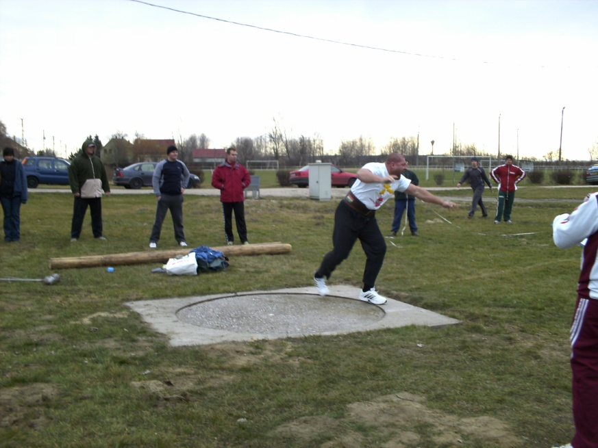 Ez akkor most csúcs?
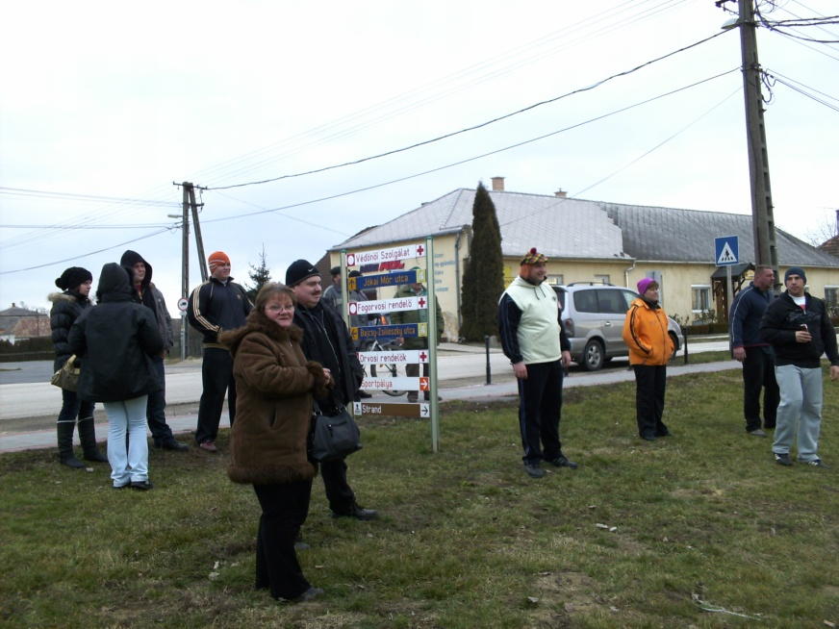 Ezt most benéztem.
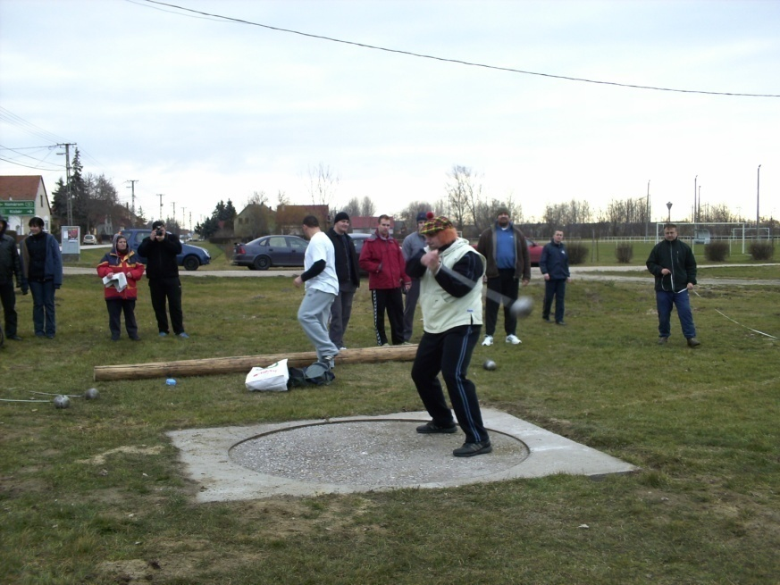 Na repülj már az anyád…!!!

